**Zuid Holland - Plaats = Streefkerk (ZH) Broekmolen (Wipmolen)**

Achterdijk  
2959 Streefkerk

* 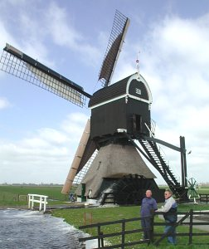De molen bemaalde de ten zuiden van de Tiensweg gelegen westelijke polderdeel Streefkerk en Kortebroek tot 1957, toen hij buiten gebruik werd gesteld, op de lage boezem van de Overwaard.
* In 1614 is op de plaats van deze molen al een "Broeckmolen" bekend.
* De molen is sinds 1949 met het wieksysteem Fauël uitgerust en doet nog dienst als reserve-gemaal voor het hoogheemraadschap